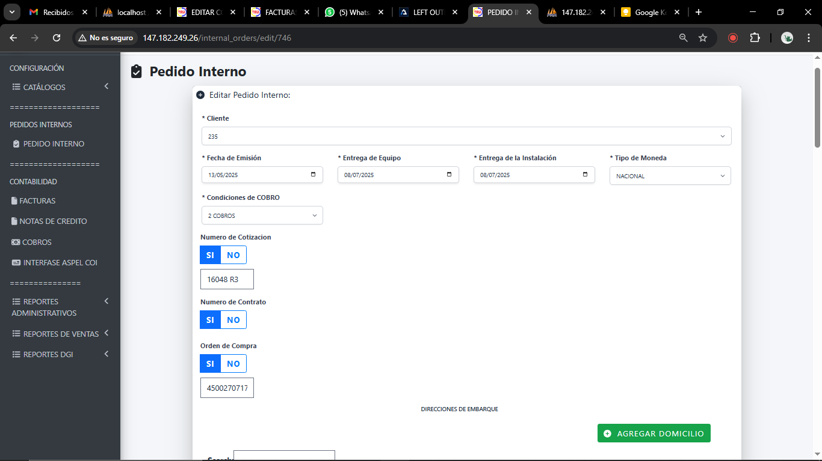
En edicion de pedido, no se debe ver todos los clientes, solo clientes del vendedor.
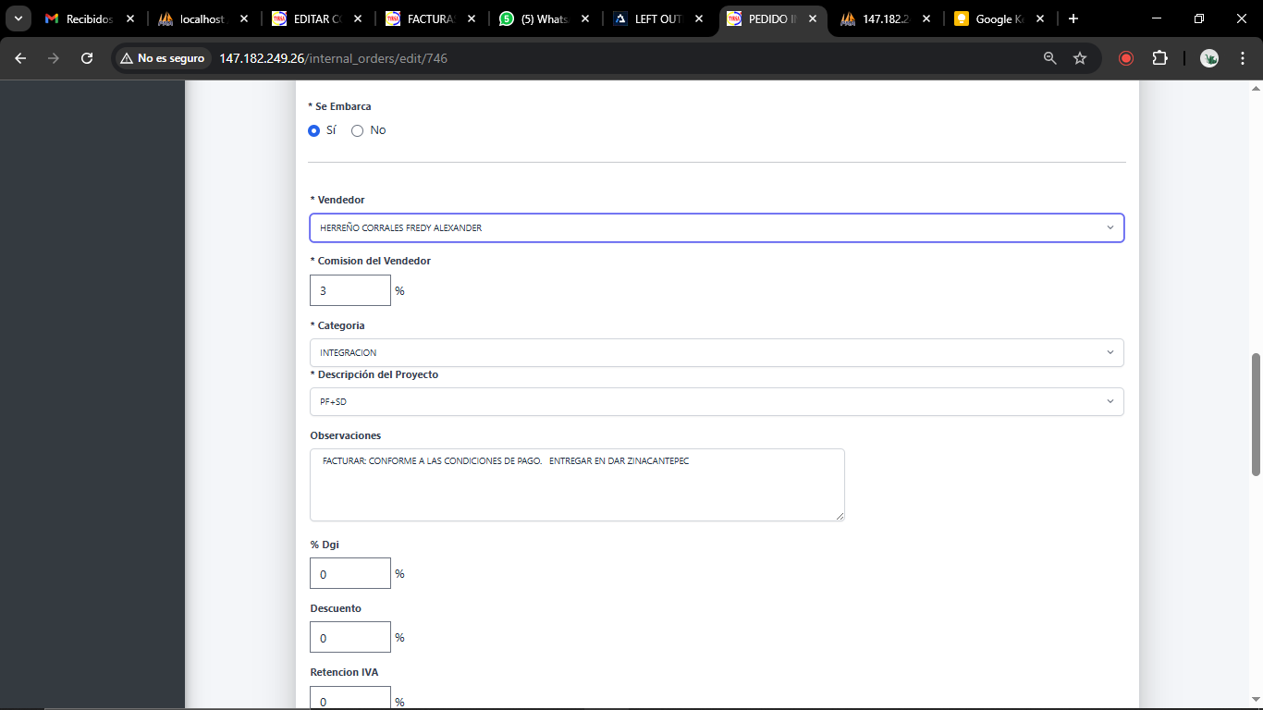
Ni comision, ni vendedor principal deben ser editables por vendedores.
Vendedores no pueden editar pedido (sin embargo parece que puedem, revisar permisos). Solo blanca y el durector general
pdf salen en blanco para algunos vendedores. Unificar,e standarizar

pedidos cancelados se estan podiendo editar y no deben.
Los rangos de autorizacion no estan funcionando como deberian, debe ser como el catalogo de autorizciones

punto 13* no entendemos como lo hacen, pendiente del cliente por explicar
punto 14 , misma sirruacion

icono de percenetajes de cobro, debe aparecer antes, desde la 1ea autorizacion

Fecha corte viernes 6 junio Gerente de ventas y director administrativo. Todos los pedidos autorizados. 1.- gerente de vetas, y director administrativo, director director de operaciones y irector general es de 10 millones en adelante

